**ΕΝΔΙΑΜΕΣΗ ΠΑΡΑΔΟΣΗ**

**Για το μάθημα**

**Μηχανική Λογισμικού για Διαδικτυακές Εφαρμογές**

**15-11-2016**

**Συμμετέχουν**

**Παλιούρας Κων/νος**

**Εσέρογλου Σταύρος**

**Αλεξανδρίδης Κω/νος**

**Για την εργασία με Τίτλο:**

**Meeting Scheduler:  Σύστημα τύπου doodle.  Οι χρήστες θα μπορούν να ψηφίζουν για την επιλογή μέρας/ώρας για μια συνάντηση.**

Τα τμήματα τα οποία θα παρουσιάσουμε είναι :

1. Προσδιορισμός βασικών απαιτήσεων ( Identify basic requirements)

Παρακάτω θα σας παρουσιάσουμε αναλυτικά τα βήματα που θα ακολουθήσουμε , σύμφωνα με την ιστοσελίδα [www.doodle.com](http://www.doodle.com)

Βήμα 1ο 🡪

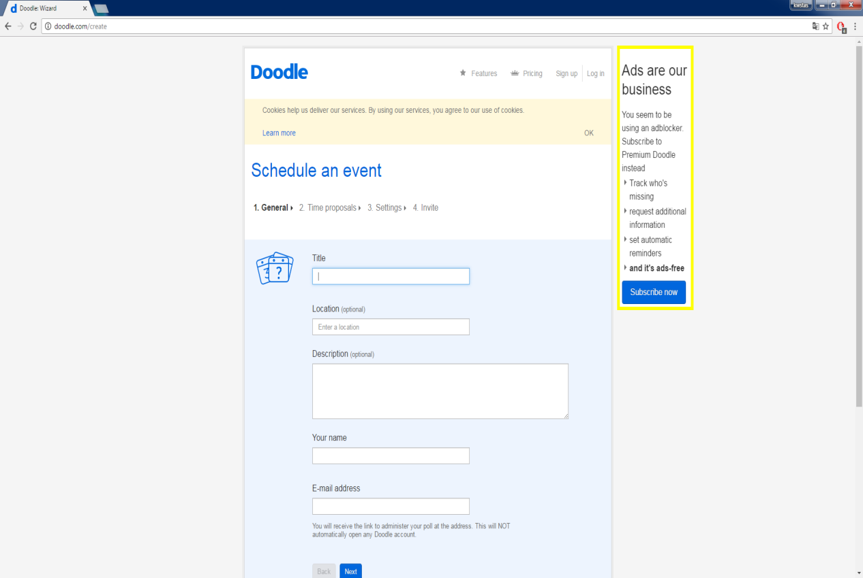

Το πρώτο βήμα είναι ο προγραμματισμός της συνάντησης που θέλουμε να οργανώσουμε .Πρέπει να συμπληρώσουμε μια φόρμα που περιλαμβάνει :

Τίτλο

Τοποθεσία

Σύντομη Περιγραφή

Όνομα

e-mail

Έπειτα πατάμε στο Επόμενο ή όπως φαίνεται στην εικόνα next

Βήμα 2ο 🡪

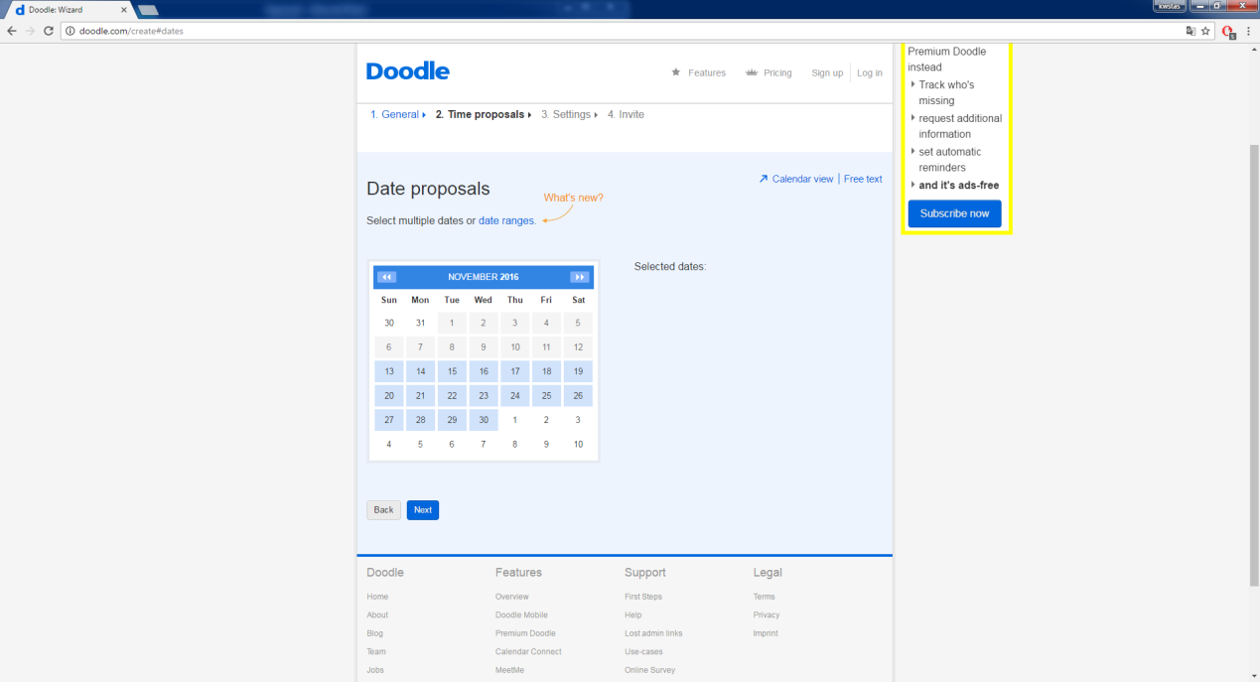

Στο επόμενο βήμα, ο διαχειριστής δηλώνει τις ημέρες και ώρες που είναι διαθέσιμος , έτσι ώστε οι ενδιαφερόμενοι για συνάντηση μαζί του , να δηλώσουν την ημέρα και ώρα που τους βολεύει.

Βήμα 3ο 🡪

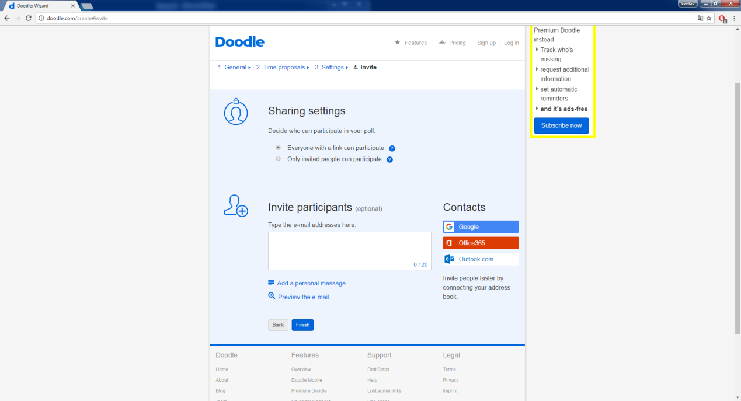

Σε αυτό το βήμα , ο διαχειριστής αφού έχει θέσει τις ημέρες και ώρες για συνάντηση , το μόνο που μένει είναι να καλέσει τους ενδιαφερόμενους μέσω των e-mail τους .

Βήμα 4ο 🡪 Στο 4ο βήμα , η σελίδα δείχνει στον διαχειριστή της εκδήλωσης , πως οι διαθέσιμες ημέρες και ώρες , είναι διαθέσιμες για επιλογή στους χρήστες που στάλθηκαν τα e-mail .

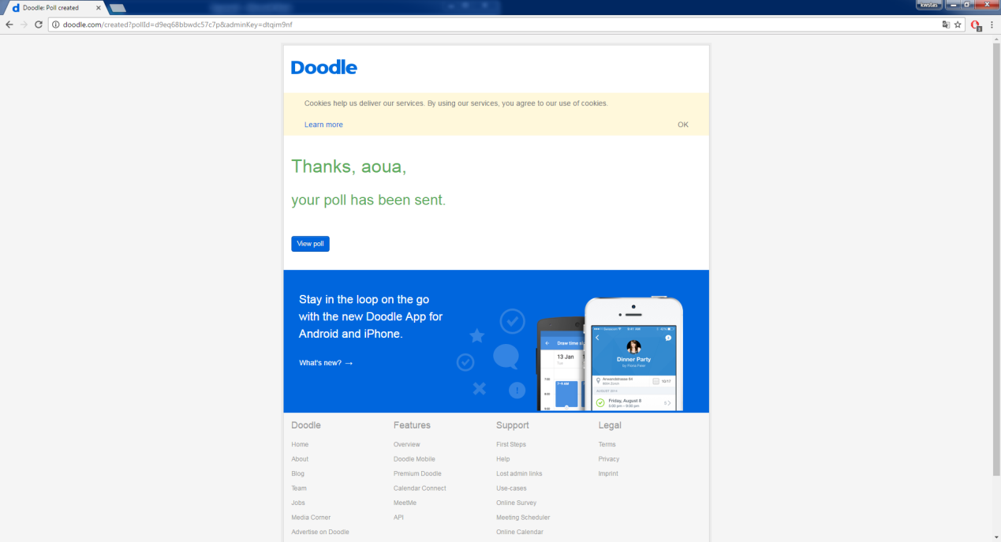

1. Ανάπτυξη αρχικού Πρωτοτύπου ( Develop initial Prototype)

Το front-end του site που φτιάξαμε , φαίνεται εδώ .

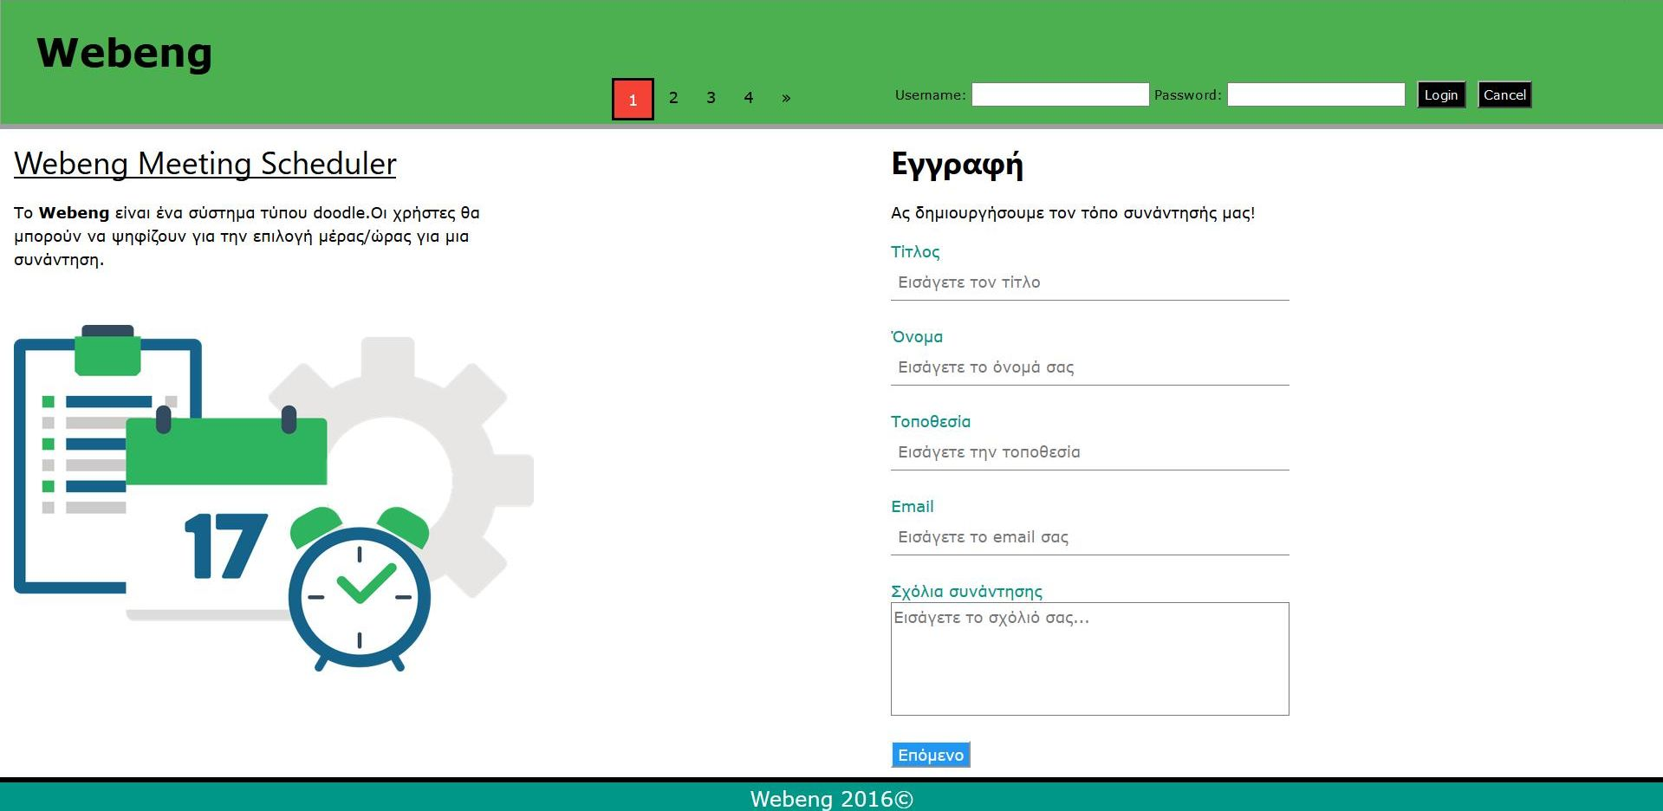

Παραπάνω φαίνεται ο τίτλος ,η τοποθεσία , μια σύντομη περιγραφή για την συνάντηση ,το e-mail και το όνομα του χρήστη.

Πάνω δεξιά φαίνεται το username και το password , που για να γίνει ικανός κάποιος να δηλώσει ένα event , πρέπει να κάνει εγγραφή στην βάση δεδομένων .

Η ολοκληρωμένη περιγραφή και εμφάνιση του site θα είναι διαθέσιμη κατά την ημερομηνία παράδοσης.